Java进阶1 第13天

**【学习目标】理解、了解、应用、记忆**

通过今天的学习，参训学员能够：（解释的时候说出二级目标的掌握程度）

1. **【应用】面向对象练习**
2. 【应用】能够独立分析类与类,类与接口的继承或实现关系
3. 【应用】能够根据案例定义出抽象类和接口,并测试
4. **【应用】API练习**
5. 【应用】能够独立写出删除一个字符串中指定的子串案例
6. **【应用】集合练习**
7. 【应用】 能够独立完成统计每个班级的平均分和总分的案例
8. **【应用】IO递归练习**
9. 【应用】 能够独立写出文件夹递归拷贝案例

# 面向对象练习

## 需求:

描述笔记本类，主要实现笔记本使用USB设备功能，最终达到要求的打印结果。

笔记本类:

开机功能

关机功能

定义使用USB设备的功能，要求：既能使用鼠标也能使用键盘，使用 USB功能内部调用开启和关闭功能

USB接口:

开启功能

工作方法

关闭功能

硬件设备类:

工作方法

电脑屏幕类:

工作方法为显示画面

鼠标类:

工作方法为点击

属于硬件设备，但要符合USB接口

键盘类:

工作方法为按键

属于硬件设备，但要符合USB接口

测试类:

创建电脑对象，依次调用开机方法，使用USB设备，关机方法

打印效果如下:

开机

显示屏显示画面

连接鼠标的USB

鼠标点击

断开鼠标的USB

连接键盘的USB

键盘按键

断开键盘的USB

关机

## 需求分析:

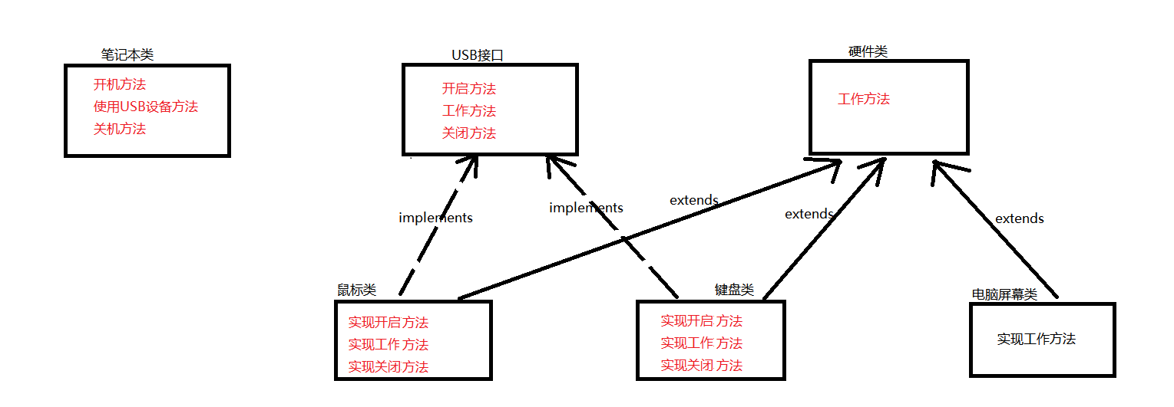

## 需求实现

# API练习

## 需求

键盘录入一个字符串，要求删除该字符串中的所有java字符串（最终的字符串中不能包含java），要求打印删除后的结果以及删除了几个java字符串

比如键盘录入："java woaijava,i like jajavava,i enjoy java"

程序输出结果：

原字符串："java woaijava,i like jajavava,i enjoy java"中

总共包含：5个java删除java后的字符串为：" woai,i like ,i enjoy "

## 需求分析

截取过程：

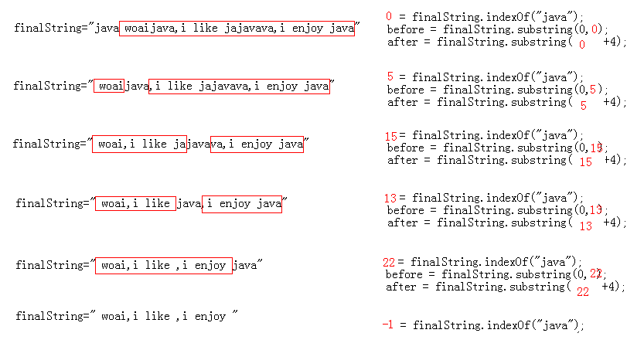

## 需求实现

# 集合练习

## 需求:

分析以下需求，并用代码实现：

(1)定义一个学生类Student，属性：姓名(String name)、班级班号(String class_number)、分数(double score)

(2)初始化数据将若干Student对象存入List集合

(3)以班级为单位,使用Map存储所有该班学生

(4)统计每个班级的总分和平均分

可选解法提示:

a.采用面向对象的思想(组合)

b.不推荐使用Map<String,List<Student>>

c.推荐使用Map<String，ClassRoom>

## 需求分析:

保存的结构图:

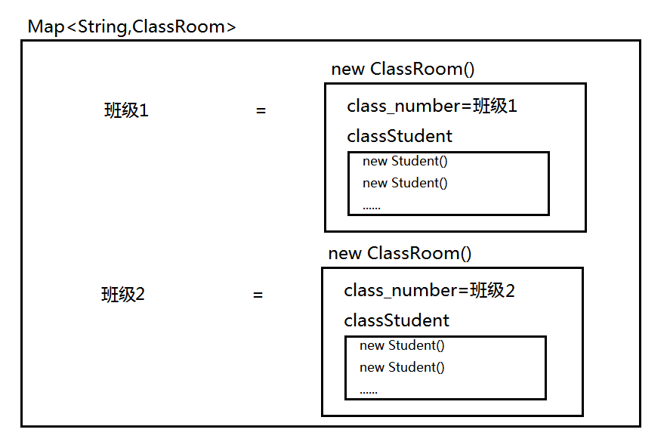

## 需求实现:

# IO递归练习

## 需求:

将一个文件夹中的内容(包含子文件夹中的所有内容)复制到指定目的地

## 需求分析:

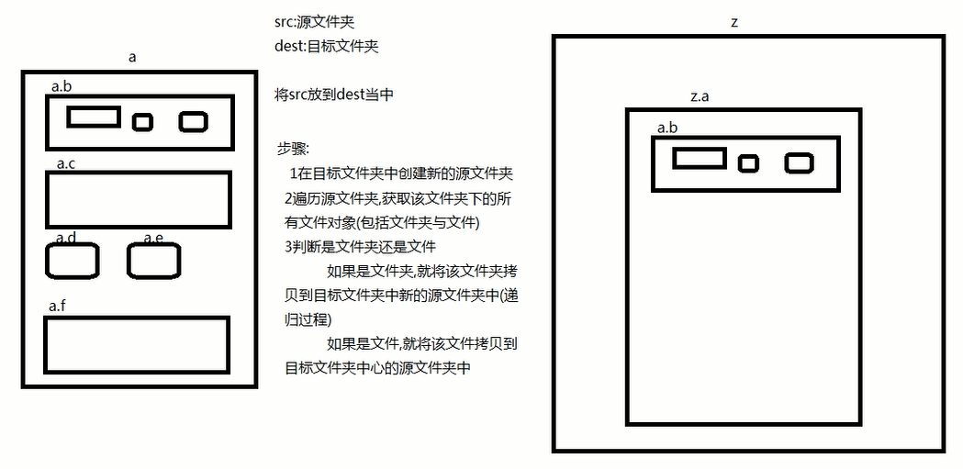

## 需求实现:

重点和总结

1、面向对象的回顾

2、常用API的回顾

3、集合工具类的回顾

4、IO操作及递归的回顾